Изотерапия для дошкольников

Изотерапия – это терапия изобразительным творчеством, прежде всего рисованием.
Изотерапия – это и метод художественной рефлексии, позволяющий обогатить и развить внутренний мир ребенка. Это и технология, позволяющая раскрыть художественные способности ребенка, развить мелкую моторику. Это и метод психокорекции, с помощью которого можно корректировать эмоциональное состояние ребёнка и помогать решать его внутренние психические проблемы.
Изотерапия - это универсальная технология, которую можно использовать как в отдельной работе с проблемными детьми, так и для совместного детского и детско-родительского творчества.
В основе изотворчества лежит особая «сигнальная цветовая система», когда с помощью цвета ребенок сигнализирует о своем эмоциональном состоянии.
Методы изотерапии включают пассивную форму - использование готовых произведений искусства, а также активную форму – создание собственных творений.
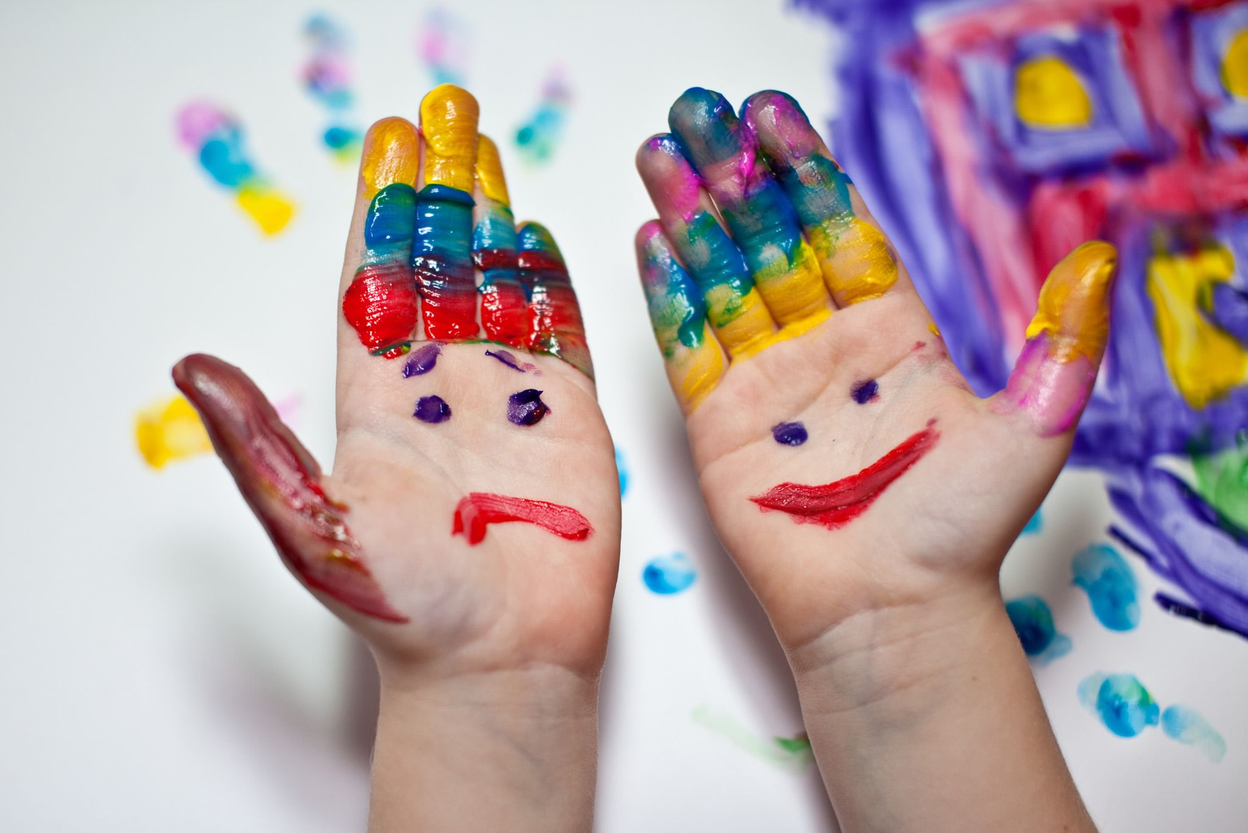

Проективный рисунок
Одной из методик изотерапии является проективный рисунок. Эта методика выполняет диагностическую функцию, одной из задач которой является выявление и осознание трудно вербализуемых проблем. Проективное рисование позволяет интерпретировать эмоциональные проблемы и диагностировать затруднения в общении. Эта методика работает с чувствами, которые человек не осознает. Темы рисования могут быть самые разнообразные, например «жизненные ситуации, в которых я чувствую себя неуверенно», «мой день», «кем я мечтаю стать», « страх».

Изотепия как метод психологической коррекции представляет малышу возможность пережить, осознать конфликтную ситуацию , а так же проиграть какую либо проблему максимально удобным для детской психики способом. В изотерапии применяются самые разнообразные материалы: пластилин, карандаши, краски, цветная бумага. В настоящее время этот метод очень востребован среди дошкольников. Методы изотерапии позволяют погрузиться в проблему настолько, насколько сам ребенок этого хочет и готов ее заново переживать. Зачастую сам малыш не понимает, что с ним происходит.

Изотерпия в работе с детьми позволяет малышам ощутить, а также понять самих себя, помогает свободно выразить свои чувства, мысли, надежды, мечты, освободиться от сильных переживаний и конфликтов. Изотерапия в работе с детьми часто применяется для снятия стрессовых состояний, психического напряжения, для коррекции страхов и нервозов.
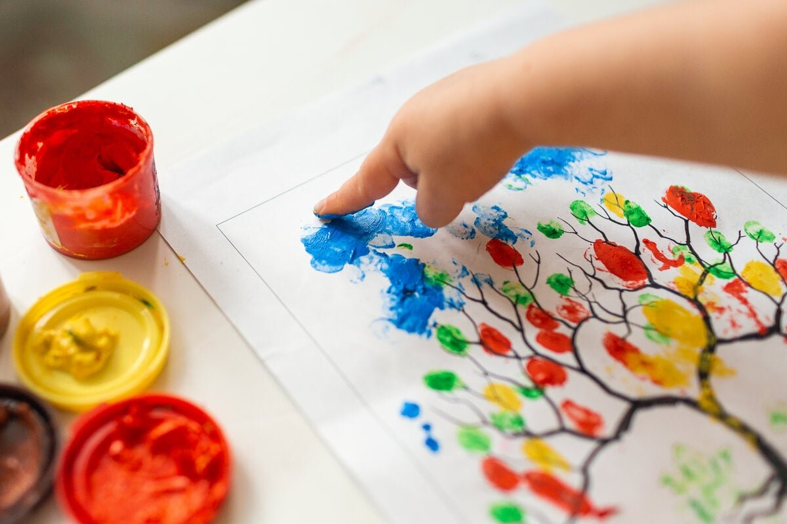
Приемы изотерапии
Марания в буквальном понимании «марать» — значит «пачкать, грязнить» Данный приём нетрадиционного рисования эффективен в коррекции агрессивности и гиперактивности у детей. Данный прием отличается от других тем, что дети не изображают определенный предмет, а создают свой образ, какой им хочется. Рисованиелиний, пятен, клякс, погружает ребенка в процесс, он не думает про результат. Это помогает увидеть его внутреннее Я, текущее эмоциональное состояние. Марания по внешнему виду порой выглядят как деструктивные действия с красками, мелками. Однако игровая оболочка оттягивает внимание от непринимаемых в обычной жизни поступков, позволяет ребёнку без опасений удовлетворить деструктивные влечения.

Монотипия.
Монотипия — это отпечаток на бумаге. Он создаётся с помощью краски, которая наносится на стекло (пластик, плотный картон, фольгу) и затем отпечатывается на бумагу. Таким отпечаткам можно найти множество применений.
Монотипии широко используются в арт-терапии для работы с эмоциональной сферой, ассоциативным мышлением, релаксацией.

Рисование пальцами, ладошками. Даже никогда не рисовав пальцами, можно представить особенные тактильные ощущения, которые испытывает ребёнок, когда опускает палец в гуашь — плотную, но мягкую, размешивает краску в баночке, подцепляет некоторое количество, переносит на бумагу и оставляет первый мазок. Ценность рисования пальцами и ладонями заключается в свободе от двигательных ограничений; от культурного влияния; от социального давления. Рисование пальцами, ладонями — это разрешённая игра с грязью, в ходе которой деструктивные импульсы и действия выражаются в социально приемлемой форме. Ребёнок, незаметно для себя, может осмелиться на действия, которых обычно не совершает, так 5 как опасается, не желает или не считает возможным нарушать правила. Далеко не все дети по собственной инициативе переходят на рисование пальцами. Некоторые, заинтересовавшись и попробовав этот способ, возвращаются к кисти или губке, как к более привычным средствам изображения. Некоторым ребятам сложно приступить к рисованию пальцами. Как правило, это дети с жесткими социальными установками поведения, ориентированные на раннее когнитивное развитие, а также те, в которых родители видят «маленьких взрослых», от которых ждут зрелого поведения, сдержанности, разумности мнений. Именно для этих детей «игры с грязью» служат профилактикой и коррекцией тревожности, социальных страхов, подавленности.

Рисование по - мокрому листу. Данная техника способствует снятию напряжения, гармонизации эмоционального состояния, а также используется в работе с гиперактивными детьми.

Рисование сухими листьями, сыпучими материалами и продуктами. Сухие листья приносят детям много радости, они натуральны, приятно пахнут, невесомы, хрупки и шершавы на ощупь. С помощью листьев и клея ПВА можно создавать изображения. На лист бумаги клеем, который выдавливается из тюбика, наносится рисунок. Затем сухие листья растираются между ладонями на мелкие частички и рассыпаются над клеевым рисунком. Лишние, не приклеившиеся частички стряхиваются. Эффектно выглядят изображения на тонированной и фактурной бумаге. Также можно создавать изображения с помощью мелких сыпучих материалов и продуктов: круп (манки, овсяных и других хлопьев, гречи, пшена), сахарного песка, вермишели и т.д.

Рисование мятой бумагой, губками, зубными щетками, ватными палочками, нитками, коктейльными соломинками, свечой, пробками. Детская инициатива использовать нетипичные предметы для создания изображений всегда приветствуется, если, конечно, не является вредительством в чистом виде, не ущемляет права других детей.

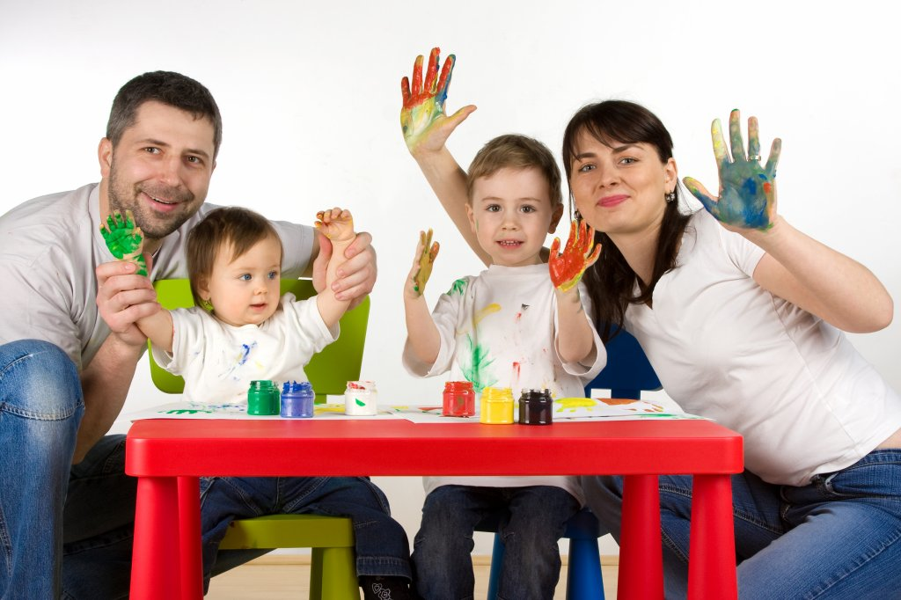

Материал подготовила педагог-психолог Веселова Т.А.

